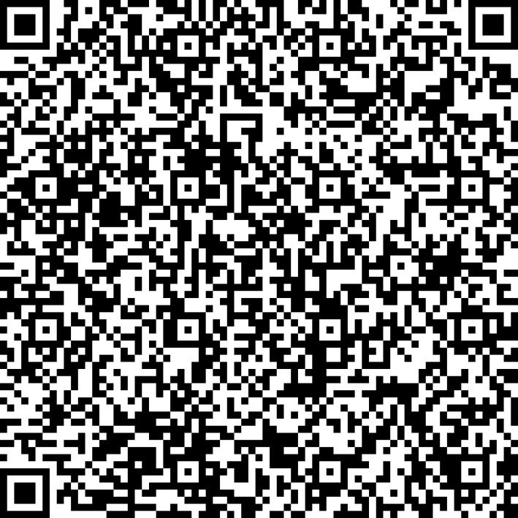
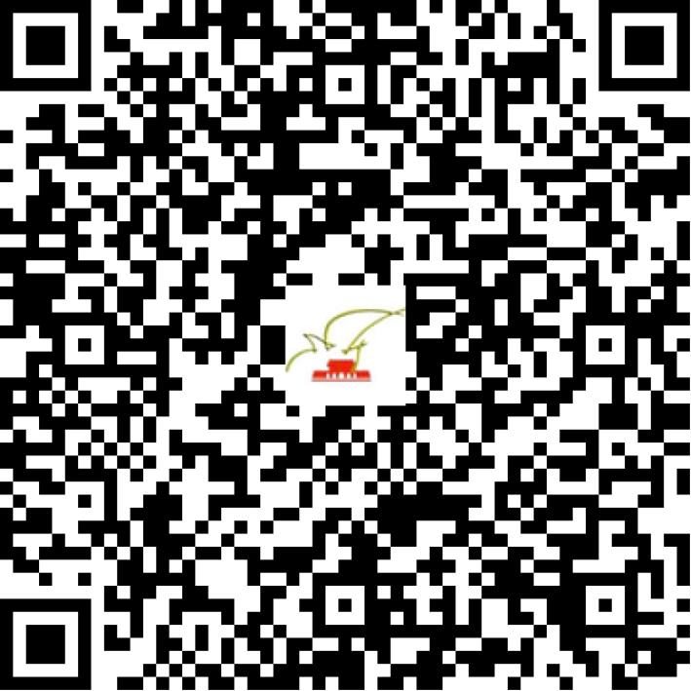

京网文〔2021〕0527-134号

2021 | 年 | 01 | 月 | 21 | 日
名 称 | 北京逸思天下信息技术有限公司
住 所 | 北京市顺义区仁和镇林河南大街7号院4号1至2层101内2层292室
法定代表人 | 潘小丽
主要负责人
类 型 | 有限责任公司
首次发证日期 | 2021年01月21日
有效期 | 2024年01月20日
网站域名 | yisitianxia.com
经营范围 | 利用信息网络经营动漫产品
发证机关
编号
许可证有效期届满前30日内办理延续，有效期届满未延续的将依法予以注销。

